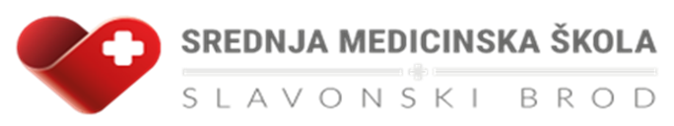
Srednja medicinska škola Slavonski Brod
Vatroslava Jagića 3A
Slavonski Brod 35000

Poziv agencijama na predstavljanje ponuda prema pozivu broj 24.

Na javnom otvaranju ponuda prema pozivu 24 održanom u četvrtak, 10.02. 2022.
Povjerenstvo je odlučilo da na predstavljanje ponuda roditeljima
poziva sljedeće agencije (abecednim redom):
1. Brod Tours
2. Spektar putovanja
3. VB Tours
Pozivamo navedene agencije da svoje ponude predstave roditeljima na roditeljskom sastanku koji će se održati putem aplikacije MS Teams u četvrtak 17.02.2022 u 18.30 sati. Link će se poslati na e-mail agencije.
Agencije će se predstaviti abecednim redom u trajanju do deset minuta.

